國立臺北科技大學機械系專題製作成果四頁精簡報告

智慧系統演算法開發

1、專題類別：□新創型專題 □延續型專題
2、本版是否為最終版？請勾選 □是 □否
3、製作期間：111學年度第2學期至112學年度第1學期
4、指導老師姓名及職稱： 李仕宇副教授
5、指導老師簽名或蓋章處：
6、參與學生班級/姓名/學號：
機械四乙/張喻翔/109300219
機械四乙/賴群展/109300205
機械四乙/林柏帆/109300214
機械四乙/王致鈞/109300222

本實務專題製作依據（請勾選、可複選）：
□國科會計畫
□產學計畫
□業界需求
□參與競賽
□創新構想
□機械專業整合
□學碩一貫學程

繳交日期：中華民國112年 10月 6 日
國立臺北科技大學機械系專題精簡報告

智慧系統演算法開發

製作期間：111年10月22日至112年9月30日
指導老師：李仕宇副教授
參與學生：
機械四乙/張喻翔/109300219
機械四乙/賴群展/109300205
機械四乙/林柏帆/109300214
機械四乙/王致鈞/109300222

一、中文摘要

本專題致力於研究混沌密碼學[1]在資訊安全領域的應用，並評估其在數據保護方面的可行性、優勢和局限性。[2]是混沌演算法在黑白圖片加密上的基礎研究，我們彩色圖片加密使用了[3]的彩色圖片加密之演算法，為了使彩色圖片加密算法更安全，我們結合了混沌加密法在彩色圖片加密演算法上，且為了減少運算時間，我們將簡化彩色圖片加密演算法之部分算法得出新創的彩色圖片加密演算法。最後結合新創的加密演算法應用於手機通訊軟體並使用雲端伺服加密。我們期望本研究的結果能夠為資訊安全方面提供進一步的貢獻。
關鍵詞：資訊安全、混沌演算法、雲端加密

Abstract

This research project is dedicated to study of the application of chaotic cryptography[1] in the field of information security, along with an assessment of its feasibility, advantages, and limitations in data protection. [2] as the foundational study of chaotic algorithms in black-and-white image encryption. For color image encryption, we employed [3]'s algorithm and integrated chaotic encryption techniques to enhance the security of color image encryption. Additionally, in order to optimize computational efficiency, we simplified certain algorithms in the color image encryption process, resulting in the development of a novel color image encryption algorithm.
Finally, we applied the newly developed encryption algorithm to mobile communication software with cloud server encryption. We anticipate that the outcomes of this research will contribute significantly to the field of information security.
Keywords: information security、chaos algorithm、Cloud encryption

二、緣由與目的

在當今數位化發展迅速的時代，資料的安全性和保護變得至關重要，這推動了加密技術不斷的發展。[4][5][6]，作為一種新興的加密技術，混沌系統可以描述為非線性且複雜的動力學行為,可以滿足密碼學中對解密防護的概念與隨機性高、難以預測的概念，其高度複雜和無序的特性使其被稱為混沌算法。同時也因其對密鑰的參數靈敏度高而受到廣泛關注。混沌演算法的特點就是靈敏度高，因此只要稍微的改變密鑰值就會發現解密後的結果完全不同，即使解密者已掌握了加密算法，也無法進行解密。混沌密碼學的研究不僅能夠加深我們對其在數據保護方面的理解，還有助於發現潛在的應用領域。
隨著物聯網的蓬勃發展，越來越多的設備已經不再局限於傳統的桌面電腦，而轉向移動端。正是這種趨勢促使我們想開發一款加密軟體並且能應用在手機上。

三、結果與討論

我們開發了一款加密軟體並且能應用在手機上，此加密軟體需開發一手機應用程式，以及使用一套加解密演算法。開發手機應用程式，主要使用Android Studio、Nodesjs、Google cloud platform；研究演算法加密，主要使用Matlab。
演算法研究的初期，著重在混沌演算法，我們採用論文中Chen’s chaotic system；藉由不同的輸入參數會使得整體相對應的輸出會有所不同，在探討動態系統中無法用單一的資料關係，而必須用整體，連續的資料關係才能加以解釋及預測之行為。
之後我們找到能夠能快速進行加密彩色圖片之論文，此論文的主要加密算法為3D Modular Chaotic Map(3DMCM)，主要是利用矩陣將原圖片的灰度值從一空間映射至另一空間使得像素位置被改變。而我們使用3DMCM類似的加密方式，從原本為從一空間映射至另一空間改為使用矩陣運算將圖片像素位置做交換打亂的動作。
我們修改後的加密方式是先將清晰的彩色圖片參考圖(一).a拆解成分別為紅、藍、綠三種顏色的灰度圖，接著再以灰度圖的亮度由淺至深化為0至255的灰度級，再利用混沌演算法將像素值打亂，再利用3DMCM將像素的位置做打亂即可得出加密圖片參考圖(一).b。

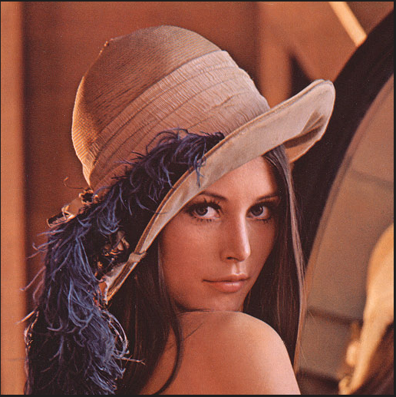
圖(一).a清晰圖片 圖(一).b加密後的圖片

手機軟體設計的部分，從原本的簡易預設專案中，開發出了許多功能，包括Fragment、RecyclerView、MediaPlayer、Service、BroadcastReceiver、HTTP通訊協定等等。剛開始接觸Android Studio時，其實對所謂的手機設計概念完全不熟，尤其是對MVC的架構。設計一個頁面的過程需要了解manifest、gradle是如何建構出整體架構，也須摸熟對元件的屬性、特性。接著為了實現選取照片，要透過系統自帶的file system(為content開頭的URL)呈現照片實體內容，接著會對照片的數據做處理，像是傳送至後端計算、前端呈現、資料庫存放等等，其中還使用WebSocket的技術來確保前後端的連線。關於使用者的連線狀態，如果只要一方中斷，就更新Database中的登入狀態，並以Boolean來實現。
在設計中，為了要要遵守TCP/IP的協定來傳送資料，專題中就是以HTTP的方式來傳送照片，實現方式以multipart/form-data的結構、格式完成並傳送至後端處理，並且等待Response，這裡還有為了考慮照片處理時間而設定了Timeout以避免超時發生錯誤。
後端的部分是利用Nodejs的環境來實現並以Express框架去撰寫整體架構，同時使用框架下附贈的Router去寫API的部分給前端呼叫並Access data。
我們利用Matlab也作為一個Server，當後端傳過來需要加密的照片時，利用設計好的加密演算法，再透過Matlab平行運算將多張圖片做加密，這邊用到一個技術是Parallel Pool，可以比喻為有許多待工作的Worker，一但有任務進來時，就會由系統分配工作給它們，而實際的技術是以Threads或Processes實現，而這次專題是用Processes為基礎，因為這樣Worker之間才不會因為太多任務而阻塞另一個正在進行加密的Process。
我們利用Google開發的GCP平台去實現Cloud server，在這次專題中租借了一台主機拿來做資料處理、運算。實現方式是以三個Server，分別為Matlab Server和Backend Server以及MySQL Server，個別為獨立的Instance，所以並不會因為某一個Server阻塞而互相影響，它們擁有獨立的記憶體資源。另外有用到UUID的技術來區分出使用者資料以及新增排隊系統來分配資源，如此一來就不會一瞬間給Server太大的壓力以至於阻塞整個行程，同時也能依序的平行傳送結果給前端，一舉兩得!

四、計畫成果

我們製作出一款能在安卓系統的手機上運行的圖片加密與解密軟體，使用者可以先下載軟體至手機上。一開始先註冊使用者帳號及密碼參考圖片(二)，登入帳號密碼後，使用CREATE RANDOOM CODE按鈕後將這串隨機數告知給待接收端的另一使用者參考圖片(三)，確保兩端連線通順參考圖片(四)，接著就可以使用SELECT功能鍵選取想加密的圖片參考圖片(五)，再使用SEND鍵傳送給伺服器加密參考圖片(六)，接著伺服器會將加密結果傳送至待接收端的另一使用者參考圖片(七)。
如果另一端的使用者想進行解密，需使用加密方設定的密鑰才能夠解密成功。

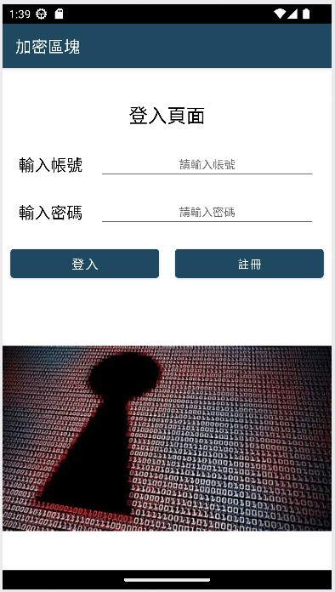
圖(二)手機app登入畫面

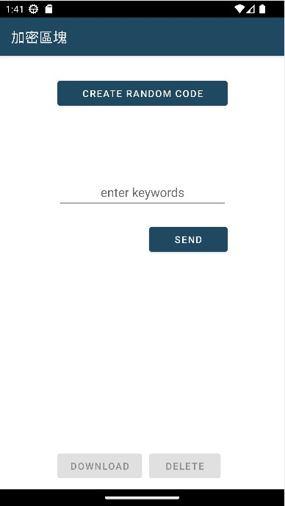
圖(三)手機app功能畫面

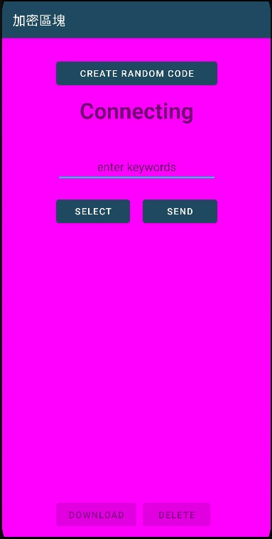
圖(四)手機app雙方連線成功畫面

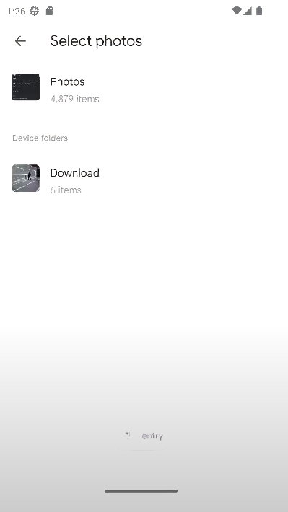
圖(五)選取照片

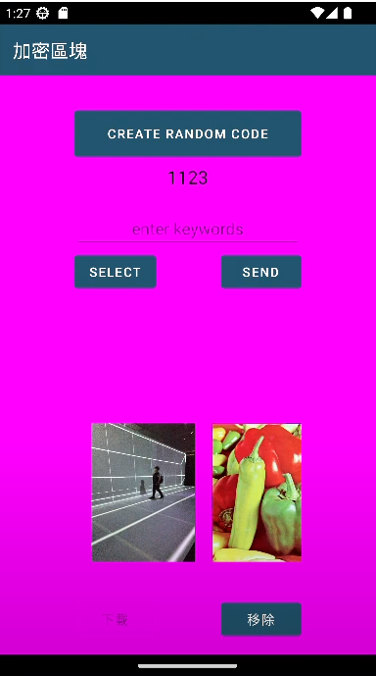
圖(六)選取完照片後將傳送給伺服器
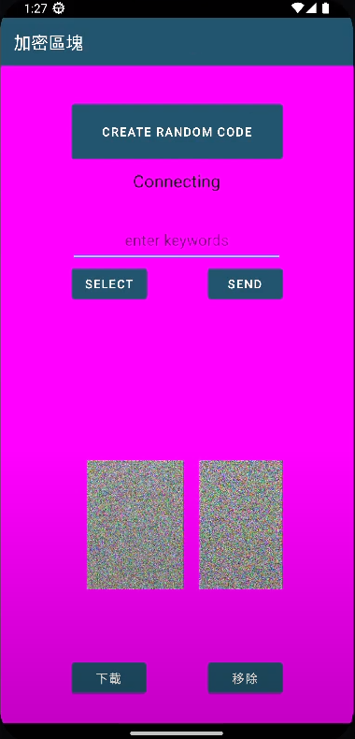
圖(七)接收端使用者的畫面

五、參考文獻

_{[1]} 百科知識 , https://www.jendow.com.tw/wiki/混沌密碼學 , (September, 2023)。
_{[2]} Tiegang Gao , Zengqiang Chen , A new image encryption algorithm based on hyper-chaos , (2008, January)。
_{[3]} Ali Broumandnia , Scale Invariant Digital Color Image Encryption Using a 3D Modular Chaotic Map , (2021,July)。
_{[4]} S. Yanchuk1 and T. Kapitaniak , Symmetry-increasing bifurcation as a predictor of a chaos-hyperchaos transition in coupled systems, (30, October, 2001)。
_{[5]} Bowen Zhang and Lingfeng Liu, Chaos-Based Image Encryption: Review, Application, and Challenges, (5, June, 2023)。
_{[6]} Ljupcˇo Kocarev , Chaos-Based Cryptography: A Brief Overview, ( September, 2002)。

